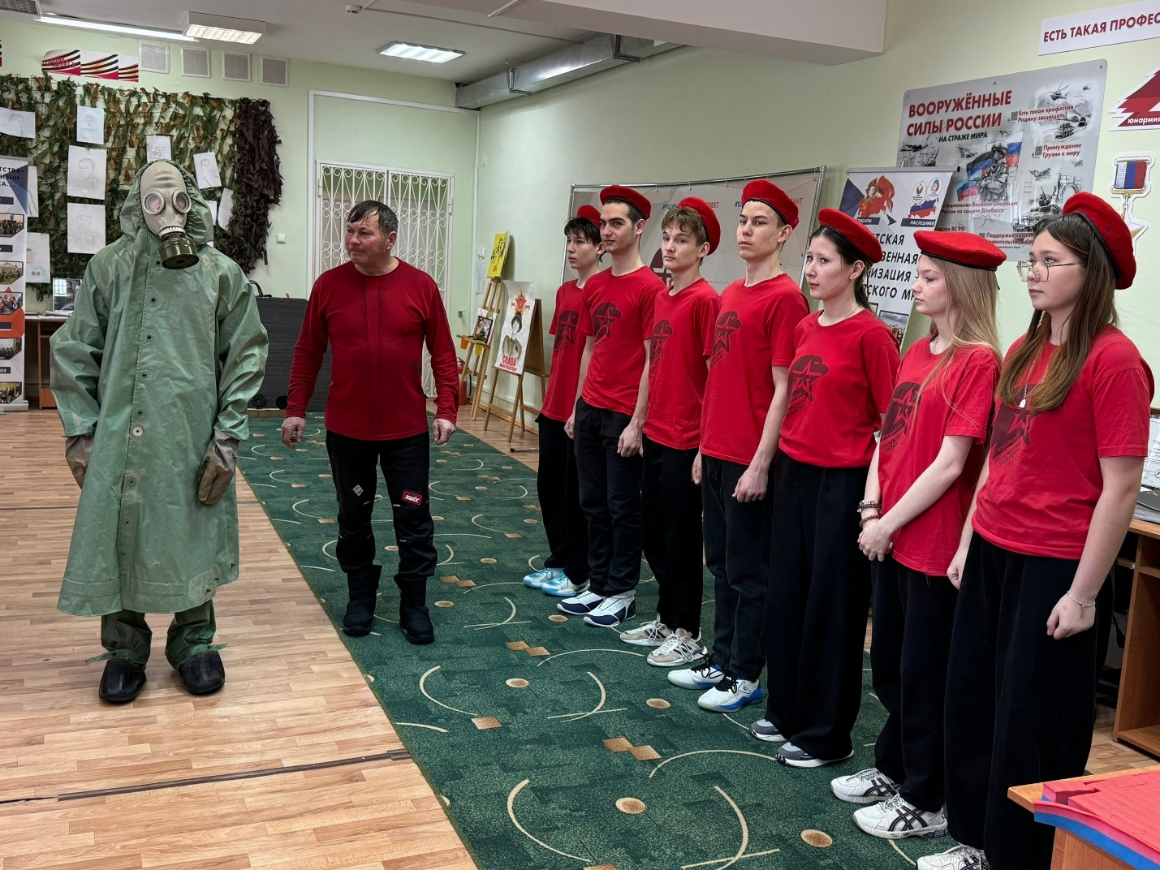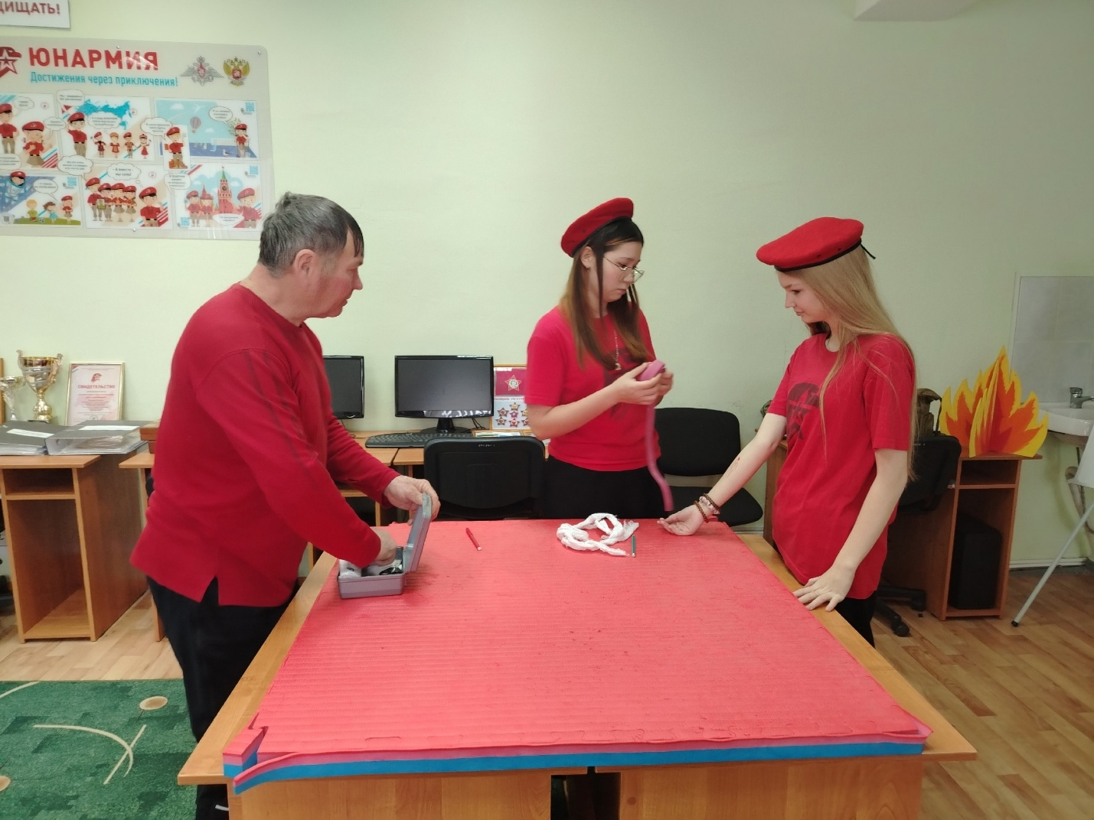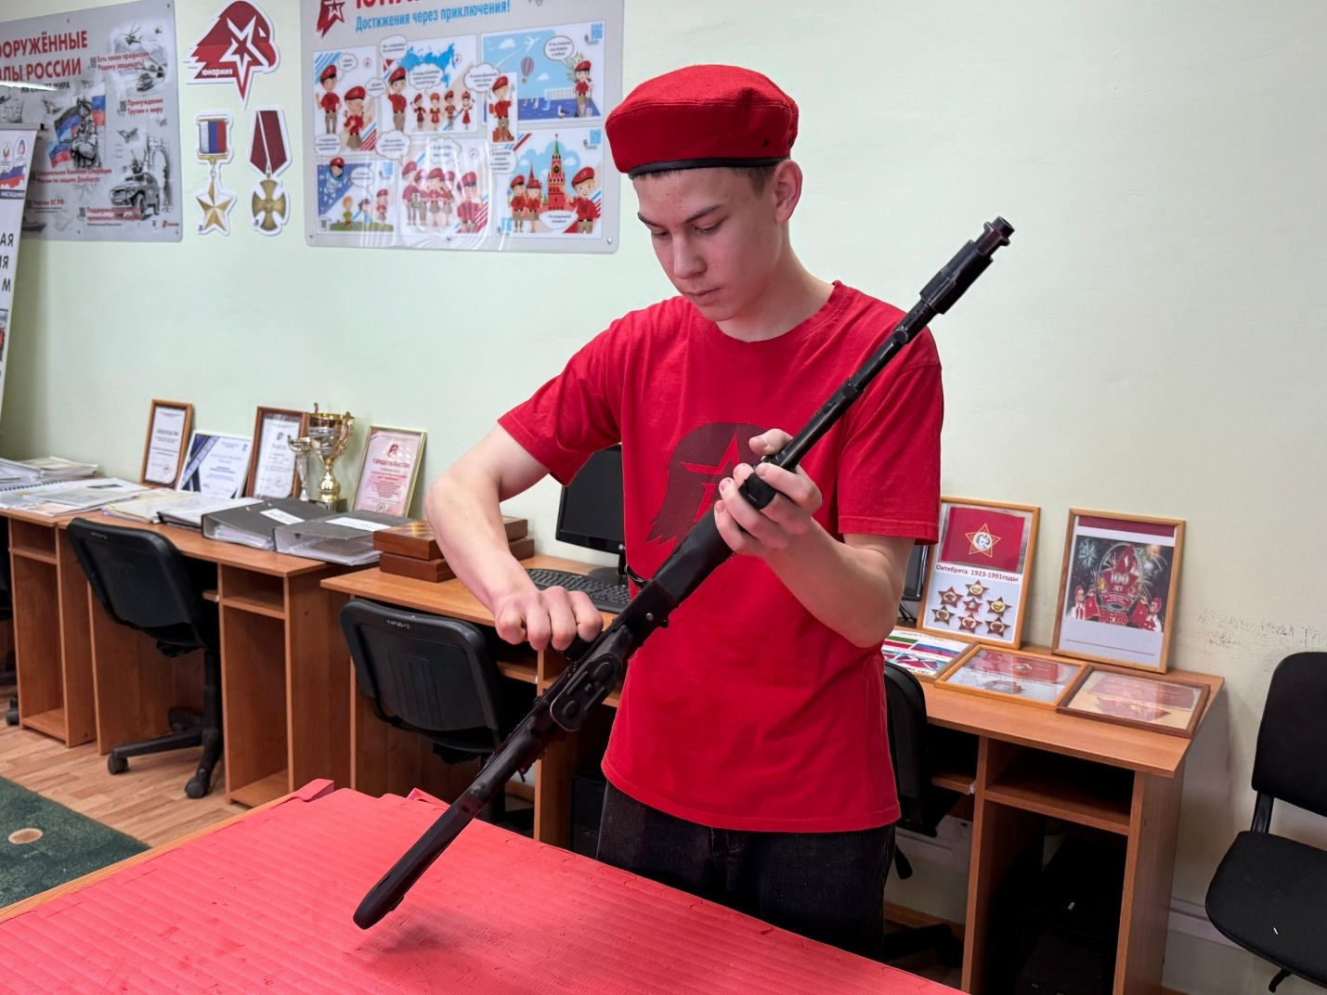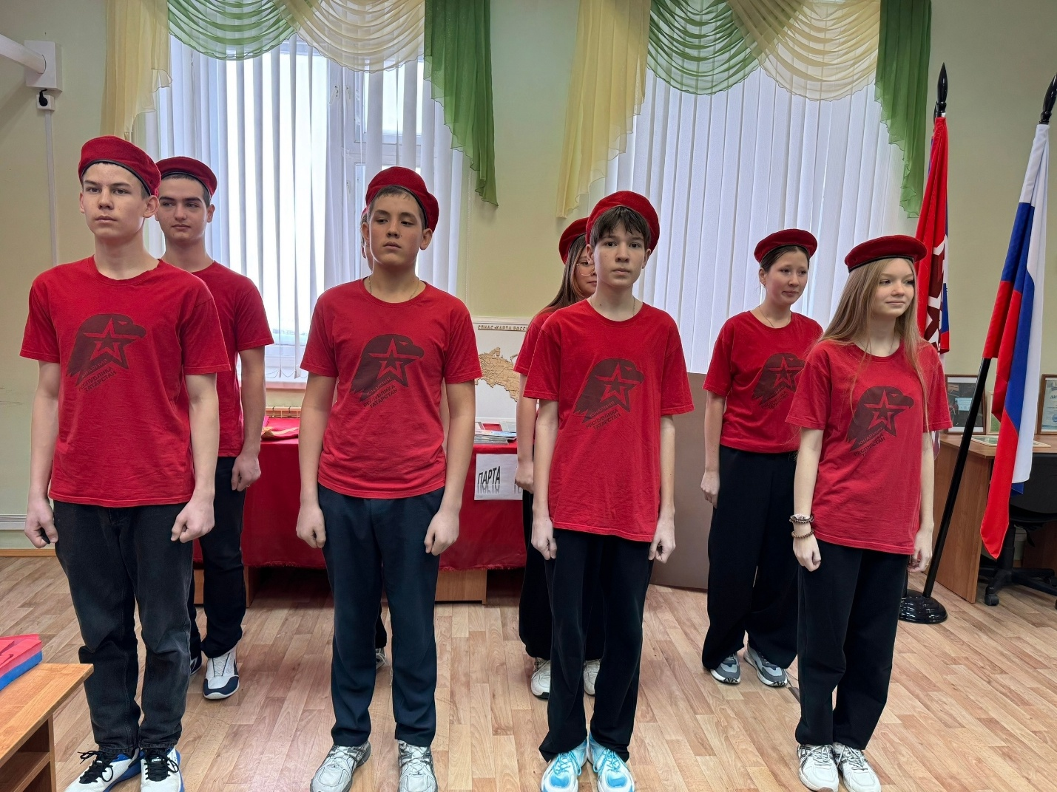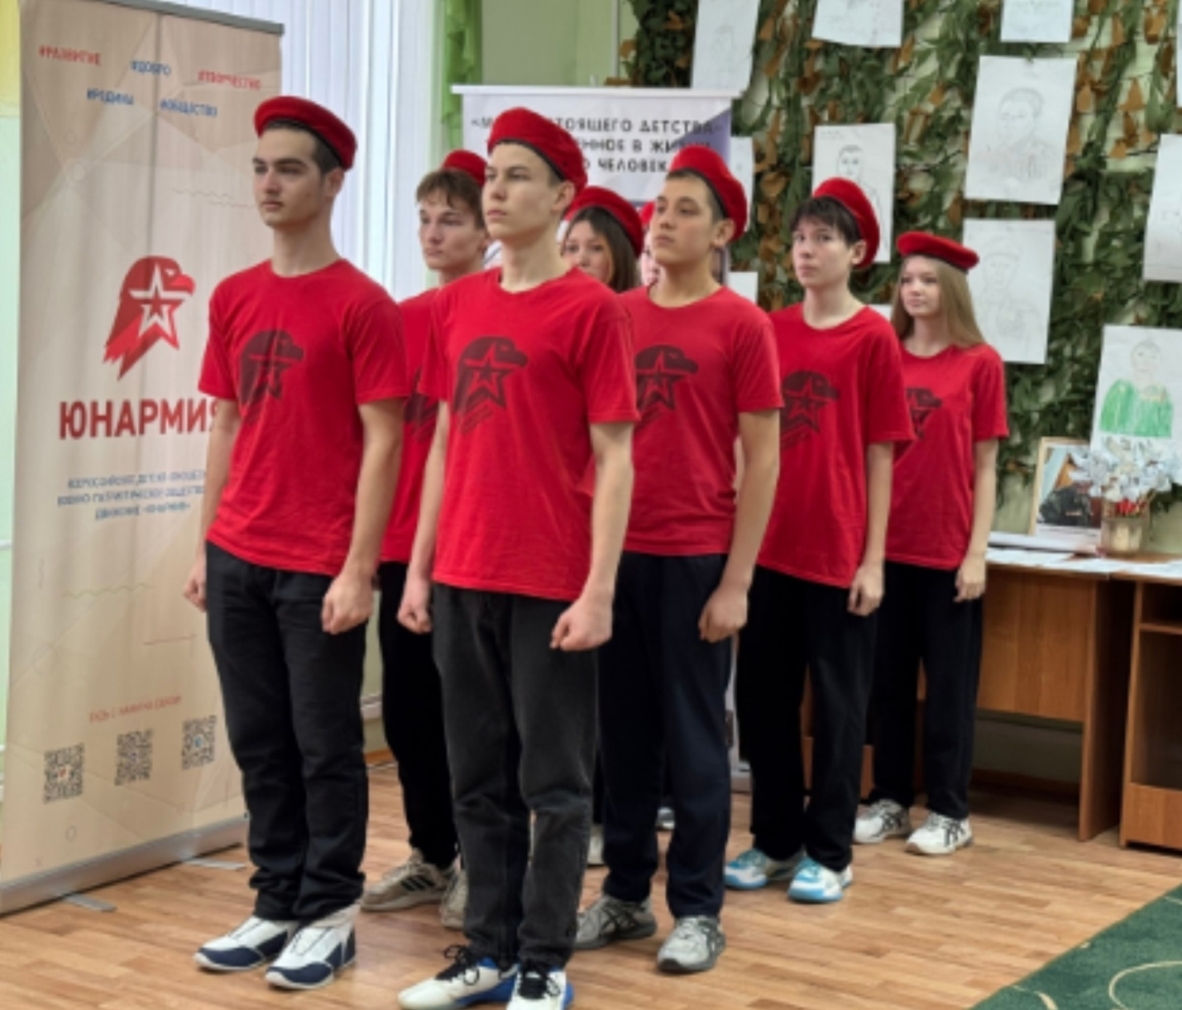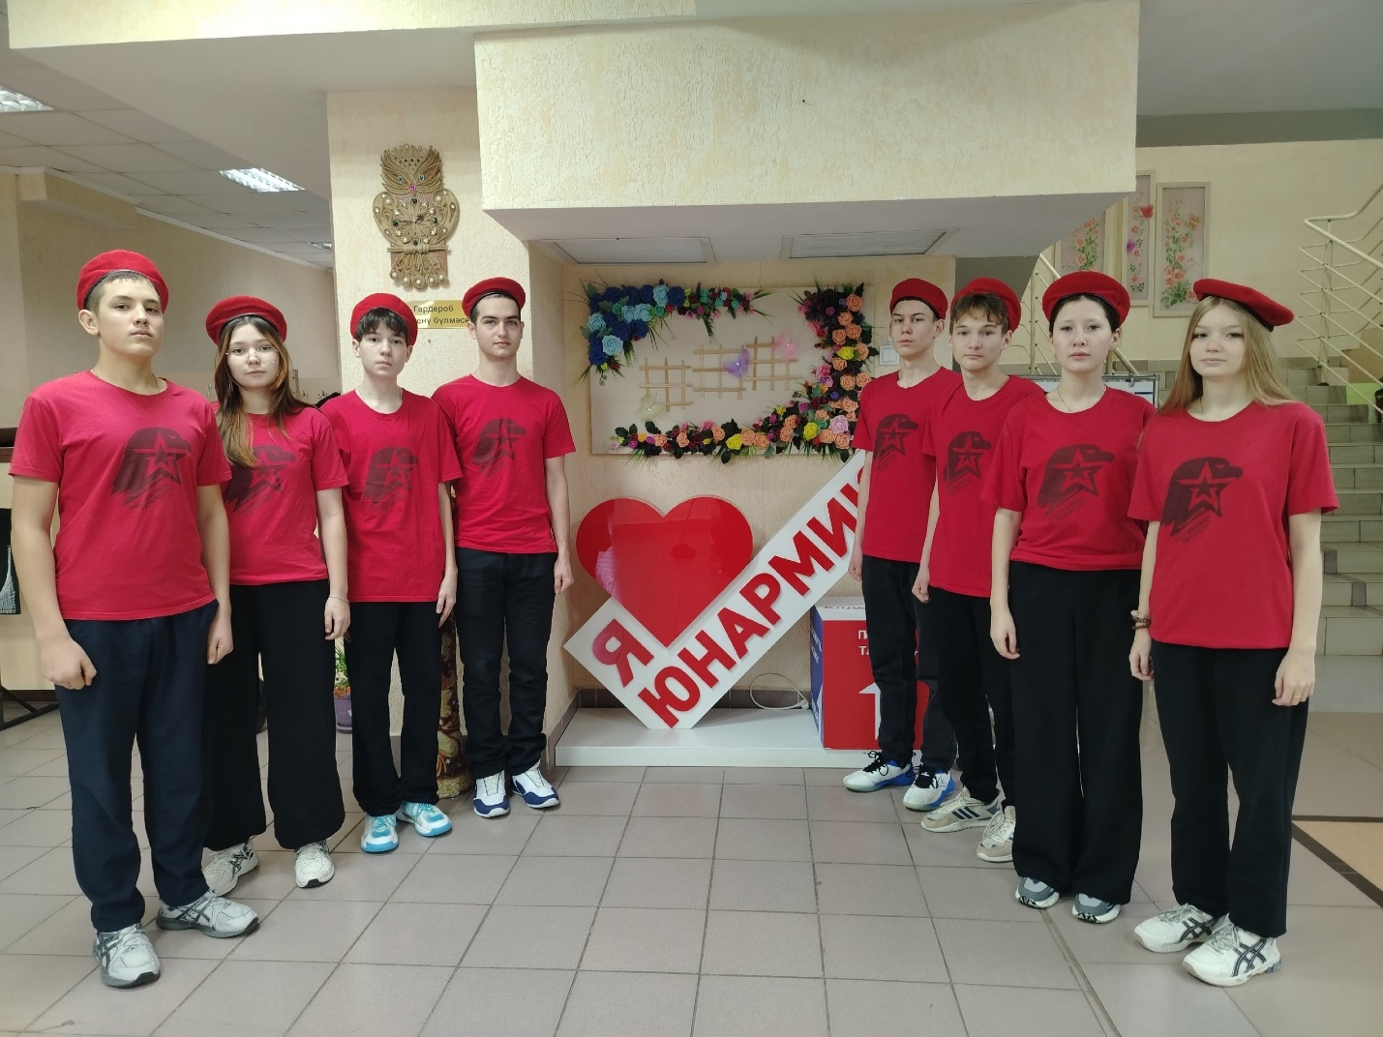
10 февраля Юнармейцы имени Виктора Николаевича Ирдинкина в Доме Юнармии показали свои навыки: марширование в строю, разборка и сборка автомата Калашникова , оказание первой медицинской помощи, одевание ОЗК,стрельба, навыки физической подготовки.

